Лабораторна робота №7

ООП: наслідування класів, віртуальні методи

Мета: засвоїти принципи реалізації класів за допомогою наслідування

Хід виконання

Посилання на віддалений репозиторій: https://git.ztu.edu.ua/vt231_ntg/university/tree/master/OOP/lab_07?ref_type=heads

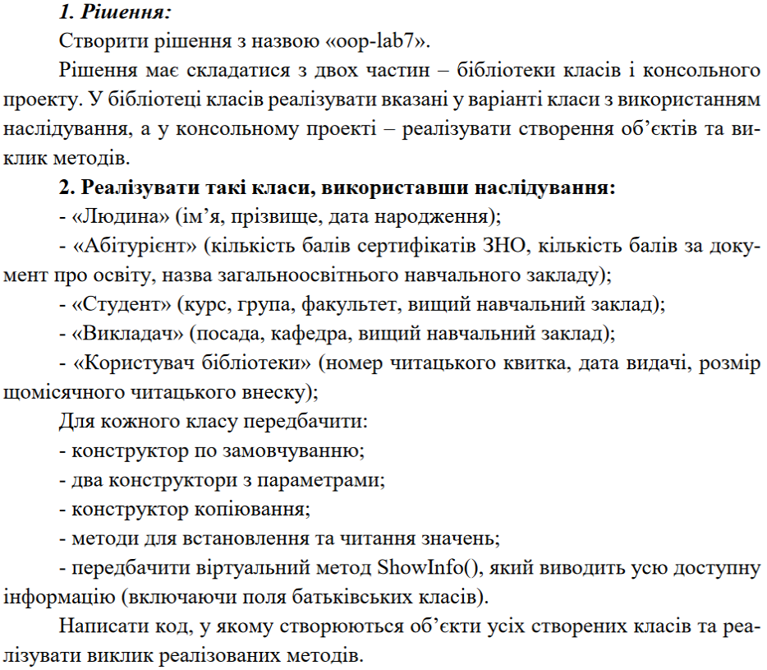

Лістинг програми знайдете в репозиторії за потреби ¯\_(ツ)_/¯

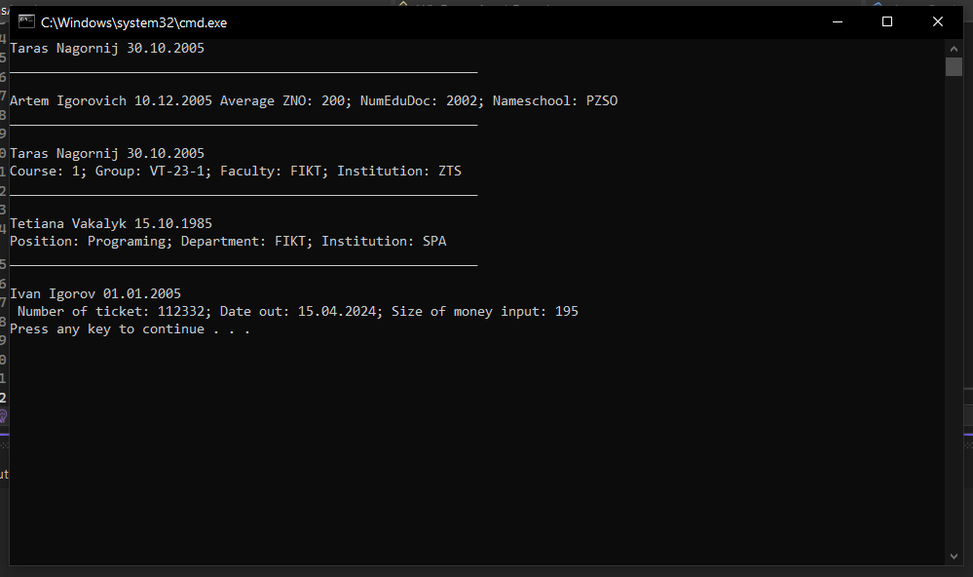
Результат виконання програми

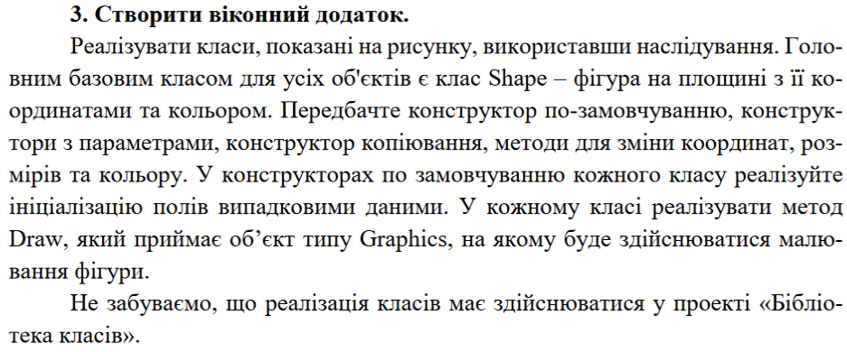

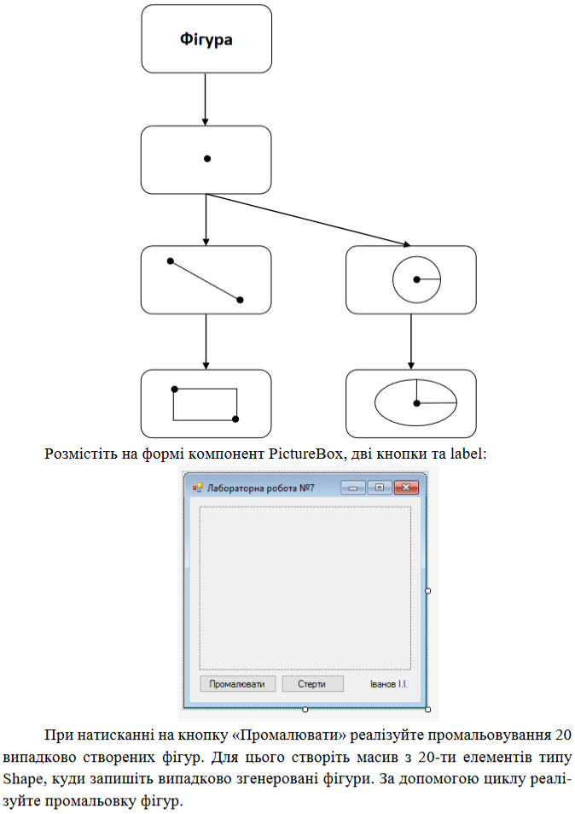

Лістинг програми знайдете в репозиторії за потреби ¯\_(ツ)_/¯

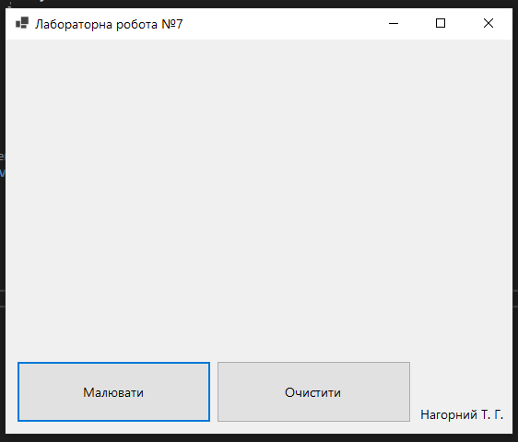
Результат виконання програми

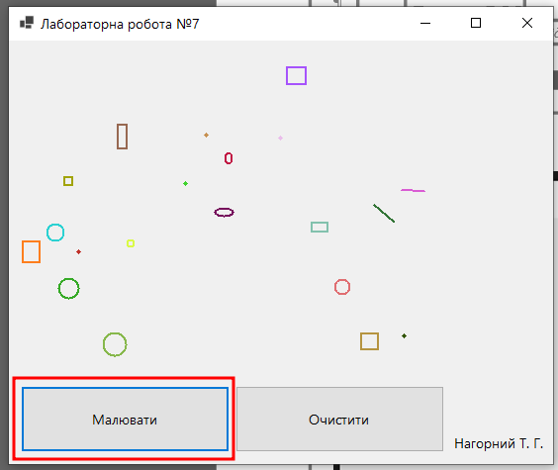
Результат виконання програми

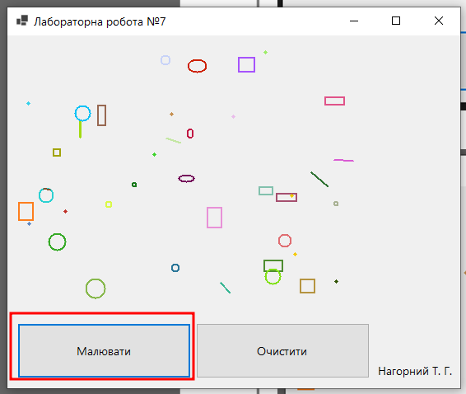
Результат виконання програми

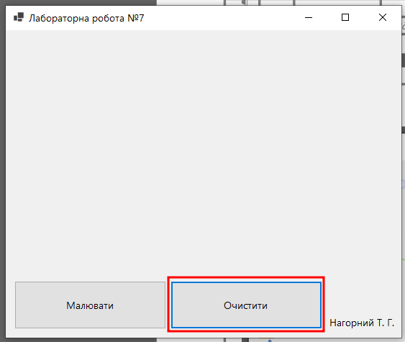
Результат виконання програми

Висновки: засвоєно принципи реалізації класів за допомогою наслідування

